# 实验CD1 光学像差测量与分析实验1

## 【实验目的】

1. 了解七种几何像差产生的原理、基本规律；
2. 了解各种像差对光学成像质量的影响；
3. 掌握慧差、色差产生的原理及其测量表征；

4. 掌握光学系统的基本调试方法；

## 【实验原理】

像差理论是光学设计求解光学系统初始结构的理论基础。在建立起理想光学系统后，将实际光学系统所成的像偏离理想光学系统的误差称为几何像差，简称像差。光学设计者将几何像差分为七种，即球差、慧差、像散、场曲、畸变、位置色差和倍率色差。这种像差的划分方法是在一定的条件下得出的。比如慧差是限定在小视场，忽略了场曲、像散等像差；像散光束的子午焦线和弧矢焦线的数学描述则是在小口径、细光束的特定条件下得出的。产生像差的原因有三点：

1. 光线计算公式的非线性；
2. 物面为平面，折（反）射面为球面（曲面），成像面为曲面；
3. 不同颜色（波长）的光在折射介质中的折射率不同。
4. **球差**

光轴上物点发出的光束经光学系统后，不同孔径的光线和光轴的交点不同（即像点位置不同），这种现象称为球差。图1中A为光轴上一物点，由它发出的不同孔径的光线和光轴交点不同，各孔径出射光线在光轴上的焦点相对于理想像点的距离称为球差（）。

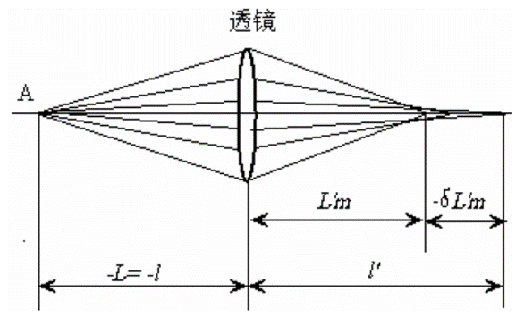

图1 球差成像示意图

1. **慧差**

慧差是小视场大孔径像差，把慧差限定于小视场是为了忽略场曲、像散、畸变等像差。慧差是针对轴外光束而言，当光学系统不满足等晕条件，近轴点成像光束的对称性被破坏，原本在像方应该对称主光线的各个光线对的交点将不在主光线上，这样子的失对称像差会使得成像光束与高斯像面相截成一个彗星状的弥散斑，如图2所示。

可以看出通过孔径边缘的光线在像面上的交线为一个圆，越靠近孔径中心的圆周，通过它的光线的交线形成的圆越小，且越靠近主光线和像面的焦点 $B^{'}$。孔径边缘上、下光线在像面的交点aa至 $B^{'}$ 点的距离称为子午慧差，用 $K_{t}^{'}$ 表示；孔径边缘弧矢光线在像面焦点bb至 $B^{'}$ 点的距离称为弧矢慧差，用 $K_{s}^{'}$ 表示。

彗差既与孔径相关又与视场相关。若系统存在较大彗差，则将导致轴外像点成为彗星状的弥散斑，影响轴外像点的清晰程度。

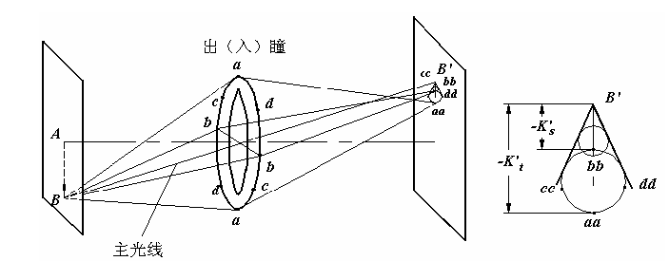

图2 慧差成像示意图和子午慧差、弧矢慧差

1. **像散**

讨论慧差时限定在小视场范围内，视场大时除产生慧差外，还会有像散等像差，使问题变得复杂。为抽象出像散光束的特点，将通光口径限定在很小的范围，即讨论细光束的像散。由图2可以看出，通光口径越小，通过孔径边缘的光线在像面上形成的交线圆的主心越靠近主光线上的 $B^{'}$ 点。所以限定了细光束实际上是忽略了慧差。此时，子午光线的交点及弧矢光线的交点均位于主光线上。在子午光线的交点处有一垂直于子午面的线段，称为子午焦线；在在弧矢光线的交点处有一垂直于弧矢面的线段，称为弧矢焦线。在理想像面上弥散斑为一椭圆，如图3所示。

子午焦线到理想像面的距离称为子午场曲，用 $x_{t}^{'}$ 表示；弧矢焦线到理想像面的距离称为弧矢场曲，用 $x_{s}^{'}$ 表示；两者之差称为像散，表示为：



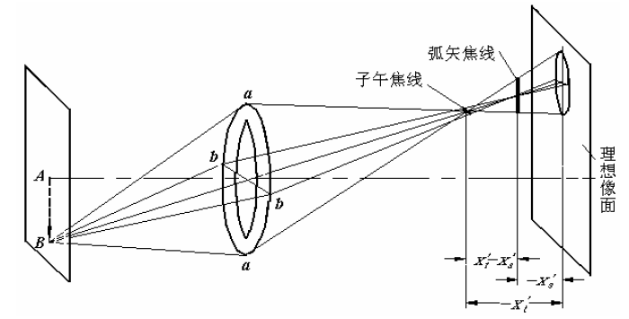

图3 像散成像示意图

1. **场曲**

理想光线系统成像时，物面为平面，像面也为平面。实际光学系统由于折射面一般为球面（或非球面），成像面变为曲面，此曲面和理想成像平面之差称为场曲，用 $x_{p}^{'}$ 表示。从单个折射面便可清楚看出场曲形成的原因。

如图4所示，B为轴外物点，在折射球面的轴心放一小孔光阑（孔径光阑），则B的理想像点为 $B_{0}^{'}$，但实际像点不可能在 $B_{0}^{'}$ 处。以O为圆心，OA为半径交OB于 $B_{1}$ 点，又以 $OA_{0}^{'}$ 为半径画圆交于O $B_{0}^{'}$ 于 $B_{1}^{'}$，则 $B_{1}^{'}$ 为 $B_{1}$ 的像点。 $BB_{1}$ 乘以轴向放大率α可得B的实际像点 $B^{'}$。 $B^{'}$ 至理想像点的距离即为场曲 $x_{p}^{'}$。

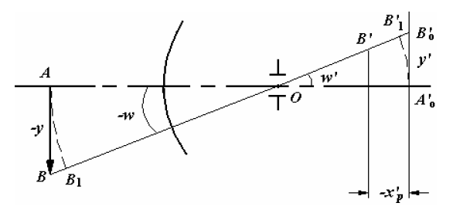

图4 场曲

场曲是视场的函数，随着视场的变化而变化。当系统存在较大场曲时，就不能使一个较大平面同时成清晰像，若对边缘调焦清晰了，则中心就模糊，反之亦然。像散和场曲是两个不同的概念，两者既有联系，又有区别。像散的存在，必然引起像面弯曲；但反之，即便像散为零，子午像面和弧矢像面重合在一起，像面也不是平的，而是相切于高斯像面中心的二次抛物面。

1. **畸变**

当主光线的实际角放大率不等于+1时，即像方主光线不和物方主光线平行时，像方主光线和理想像面的交点不和理想像点重合，这种现象称为畸变，用 $∆y^{'}$ 表示，即 $∆y^{'}=y^{'}-y_{0}^{'}$，如图5所示。由畸变的定义可知，畸变是垂轴像差，只改变轴外物点在理想像面的成像位置，使像的形状产生失真，但不影响像的清晰度。

图5中表示畸变为负值，称为桶形畸变；若畸变为正值，则为枕形畸变，图6表示理想像，枕形畸变和桶形畸变。

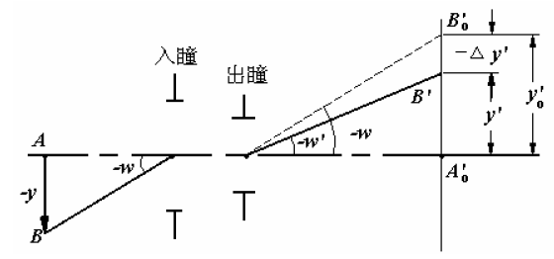

图5 畸变的基本原理

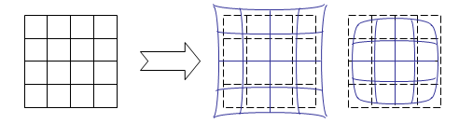

枕形畸变 桶形畸变

图6 畸变图像

1. **位置色差**

由于不同波长的光在介质中的折射率不同，所以光轴上发出的白光光束经光学系统后和光轴的交点不同，即不同颜色的光球差曲线不同。不同孔径不同色光的光线与光轴的交点也不相同。在任何像面位置，物点的像是一个彩色的弥散斑，如图7所示。轴上点两种色光之间成像位置的差异称为位置色差，也称轴向色差。不同孔径光线的色差值不同。

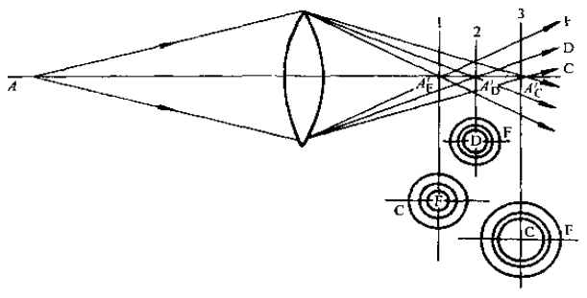

图7 位置色差

为确定色差值，首先应规定对哪两种色光来考虑色差，即所谓的消色差谱线。一般以波长较长的谱线的像点位置为基准来确定色差。靠近可见光谱区间边缘的两种色光为C光（红光，λ=656.27nm）和F光（蓝光，λ=486.13nm）和对人眼最敏感的为黄绿光（D光，λ=589.29nm）。所以对目视光学系统对黄绿色光计算和校正单色像差，对C光和F光计算并校正色差。位置色差用表示，即系统对光和光消色差：



即使在光学系统的近轴区，也同样存在位置色差，对近轴区表示为:



1. **倍率色差**

由几何光学理论可知，因系统的焦距或像距是曲率半径r、间距d和折射率n的函数，同一介质对不同色光有不同的折射率，故对轴外物点，不同色光的垂轴放大率也不相等，这种差异称为倍率色差或垂轴色差。由于不同色光有不同的像面位置，不同色光的像高都在消单色像差的高斯像面上进行度量，因此倍率色差定义为轴外物点发出的两种色光的主光线在消单色光像差的高斯像面上交点高度之差，对目视光学系统，表示为：

$$∆Y_{FC}^{'}=Y_{F}^{'}-Y_{C}^{'}$$

## 【星点法原理】

光学系统对相干照明物体或自发光物体成像时，可将物光强分布看成是无数个具有不同强度的独立发光点的集合。在等晕区内，每个光斑都具有完全相似的分布规律，像面光强分布是所有星点像光强的叠加结果。每一发光点经过光学系统后，由于衍射和像差以及其他工艺瑕疵的影响，在像面处得到的星点像光强分布是一个弥散光斑，即点扩散函数。因此，星点像光强分布规律决定了光学系统成像的清晰程度,也在一定程度上反映了光学系统对任意物分布的成像质量。上述的点基元观点是进行星点检验的基本依据。

星点检验法是通过考察一个点光源经光学系统后，在像面及像面前后不同截面上所成衍射像的形状（通常称为星点像）及光强分布来定性评价光学系统成像质量好坏的一种方法。由光的衍射理论得知，一个光学系统对一个无限远的点光源成像,其实质就是光波在其光瞳面上的衍射结果,焦面上的衍射像的振幅分布就是光瞳面上振幅分布函数亦称光瞳函数的傅里叶变换, 光强分布则是振幅模的平方。对于一个理想的光学系统,光瞳函数是一个实函数,而且是一个常数,代表一个理想的平面波或球面波，因此星点像的光强分布仅仅取决于光瞳的形状。在圆形光瞳的情况下, 理想光学系统焦面内星点像的光强分布就是圆函数的傅里叶变换的平方，即爱里斑光强分布，即

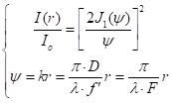

式中，为相对强度（在星点衍射像的中间规定为1.0），为在像平面上离开星点衍射像中心的径向距离，为一阶贝塞尔函数。

通常，光学系统也可能在有限共轭距内是无像差的，在此情况下，其中为成像光束的像方半孔径角。

无像差星点衍射像如图8所示，在焦点上，中心圆斑最亮，外面围绕着一系列亮度迅速减弱的同心圆环。衍射光斑的中央亮斑集中了全部能量的80%以上，其中第一亮环的最大强度不到中央亮斑最大强度的2%。光学系统的像差或缺陷会引起光瞳函数的变化，从而使对应的星点像产生变形或改变其光能分布。待检系统的缺陷不同，星点像的变化情况也不同。故通过将实际星点衍射像与理想星点衍射像进行比较，可反映出待检系统的缺陷并由此评价像质。

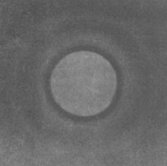

图8 无像差星点衍射像

## 【实验准备】

**实验预习报告、操作、记录、分析、提交报告时间、实验纪律、评分等要求详见何振辉老师的绪论课件。**

做实验之前，请仔细**阅读**《基础物理实验（沈韩 主编）》中“7.6光学实验安全注意事项”，**了解**光学元件的正确使用与维护和光学实验的操作规则。并请**翻阅**《基础物理实验（沈韩 主编）》中第7章“光学实验基础知识及测控设备”，**了解**光学基本物理量，实验室常用光源，光学基本元件等。

参考书：《光学工程》第2版，郁道银、谈恒英 主编，机械工业出版社。

## 【仪器用具】

|  |  |  |  |
| --- | --- | --- | --- |
| 产品编号 | 产品名称 | 规格 | 数量 |
| 1 | 激光光源 | λ=632.6nm | 1 |
| 2 | 激光器夹持器 | 3维调整 | 1 |
| 3 | 显微物镜 | 10×/0.25 | 1 |
| 4 | 针孔 | Ø100um或Ø50um | 1 |
| 5 | 五维调整机构 | 装配显微物镜和针孔用 | 1 |
| 6 | 衰减片1 | 0.0001（衰减系数），装在镜框中 | 1 |
| 7 | 衰减片2 | 0.01（衰减系数），装在镜框中 | 1 |
| 8 | 双凸透镜1 | 焦距f=300mm，装在透镜/反射镜座中 | 1 |
| 9 | 平凸透镜2 | 焦距f=100mm，装在透镜/反射镜座中 | 1 |
| 10 | 平凸透镜3 | 焦距f=150mm，装在透镜/反射镜座中 | 1 |
| 11 | 白屏 | SZ-13，一面白屏，一面带坐标纸 | 1 |
| 12 | 成像相机 | 大恒的MER-130-30UM**或**  元启智能的REV-13AMU2C | 1 |
| 13 | 数据线 | 图像采集数据线 | 1 |
| 14 | 计算机 | 台式或笔记本，安装有成像相机图像采集软件 | 1 |
| 15 | 光学导轨 | 长度1米，带刻度 | 1 |
| 16 | 二维平移台 | 行程>10mm | 4 |
| 17 | 平移滑块 |  | 8 |
| 18 | 支杆 | 50mm长和75mm长 | 3+5 |
| 19 | 磁性表座 |  | 4 |
| 20 | 旋转调整台 | 可调角度＞±5° | 1 |
| 21 | 白光灯 | GY-6型，亮度可调，即溴钨灯 | 1 |
| 22 | 滤光片1 | 透光波长：435nm | 1 |
| 23 | 滤光片2 | 透光波长：630nm | 1 |
|  |  |  |  |

## 【实验安全注意事项】

1. 实验中需带手套，尽量避免用手直接接触镜片的光学面。若不小心触摸了光学表面，需尽快用镜头纸或擦镜布擦拭干净。
2. 安装镜片时需在光学平台上尽量靠近台面的高度操作，以免失手跌落摔碎镜片。
3. 实验平台配件所用固定螺钉需拧紧，以免镜架晃动；但不可过紧，以免损坏。
4. 实验前需按仪器清单检查光学元件是否齐全，实验结束后按照顺序放回元件盒。

## 【实验前思考题】

1. 慧差与孔径、视场的关系？
2. 产生色差原因？列举几种消色差的方法
3. 针孔滤波的工作原理

## 【实验内容及步骤】

**Yi 、色差测量实验**

实验光路如图9所示。实验步骤如下：

1. 按图示光路，先**摆放**溴钨灯、透镜、白屏，**调整**透镜4的中心高与光源等高，使光源在透镜4的物方1~2倍焦距处，**调整**白屏的位置，找到溴钨灯**灯丝**最清晰的像位置，并记录该位置**；**
2. 按图示光路，放置滤光片1，调整白屏的位置，**找到**这时溴钨灯丝最清晰的像位置并**记录**白屏位置**；**
3. **更换**为滤光片2，再**调整**白屏的位置，**找到**这时溴钨灯丝最清晰的像位置并**记录**白屏位置**；**
4. **计算**位置色差；
5. **判断**波长与折射率之间的关系。

**图9 位置色差测量光路图**

**二、光路调试与慧差测量实验：**

实验光路如图10所示。实验步骤如下：

1. 根据图示布局及元器件参数，**估计**各器件的摆放位置，并做初步的**预调整**；
2. 放置好激光器，打开光源，白屏安装在滑块上并在导轨上前后移动，利用激光光源打在白屏上的光点的位置**调整**激光器的方位和俯仰，使得光点的位置随白屏的移动基本不变；之后在离激光器约400mm的位置固定白屏，并在白屏上**标记**光斑的位置；
3. 把显微物镜和针孔**安装**到五维调整机构上，并如图摆放，让激光正入射显微物镜，先**调整**针孔的位置，使其位于显微物镜的焦点位置，直到出现环形衍射光斑；**后微调**五位调整机构的高低和左右（垂直光轴方向）平移，同时微调针孔的平移，**目标**是使得环形衍射光斑的中心位于第2步中所标记的位置；之后**固定并保持**显微物镜和针孔的位置不变。**记录**此时调试出来的环形衍射光斑；
4. 如图**摆放**上双凸透镜1，对经过针孔的发散球面波进行准直。**调整**透镜的位置，使光斑与镜面通孔同心，并使针孔位于透镜的焦点位置，光斑经过透镜后为近似平行光（前后平移白屏，观察光斑在白屏上的尺寸，如光斑大小基本不变，则可判定出射光为平行光）；
5. 如图**摆放**上平凸透镜2（也可用平凸透镜3）（平面朝入射光方向），**调整**该透镜的位置，使入射光斑与镜面同心，并使旋转调整机构位于调整的中间位置，方便后续的正负角度调整。
6. 如图**先摆放**上衰减片1，**后安装**成像相机，**打开**相机控制采集软件，**采集**图像，**调整**相机位置，使相机靶面位于平凸透镜2的焦点处，并使图像尽可能位于靶面中心。最开始应通过软件把相机的增益和曝光时间调低，防止过度曝光，损坏相机。如果衰减的不够，可以用上衰减片2。在图像没有饱和的情况下，**记录**此时得到的焦点图像；在光路调整没有问题的情况下，此时应该得到一个圆心光斑，并可看到暗的同心环。
7. **调整**旋转调整机构的旋转角度，使平凸透镜2发生偏转，观察并**记录**此时得到的**焦点图像、焦前图像、焦后图像**，同时**记录**偏转角度（这一步应该能够观察到前述慧差所对应的像斑形状）；在旋转调整机构的角度调整范围内选5点（如-10°、-5°、0°、5°、10°），分别**记录**对应得到的图像，**分析**慧差大小随角度的变化关系；



**图10 慧差观测光路图**

## 【思考题】

1. 有没有办法通过图像计算光学系统的像差？请给出方法说明。如果通过相机采集图像进行判断的话，相机象元尺寸应如何选择？